**TRƯỜNG ĐẠI HỌC BÁCH KHOA HÀ NỘI**

**TRƯỜNG CÔNG NGHỆ THÔNG TIN VÀ TRUYỀN THÔNG**

**------------*------------**

**Phân tích yêu cầu**

**Đề tài: Xây dựng hệ thống E-Learning**

**Giáo Viên Hướng Dẫn: Vũ Tuyết Trinh**

Sinh Viên Thực Hiện:

Hoàng Văn Nguyên - 20180146

Đặng Hoàng Bảo Phúc – 20181693

Nguyễn Đức Hùng – 20181507

Đỗ Hà Thủy - 20175246

# Giới thiệu

## Mục đích

Mục tiêu của tài liệu là cung cấp chi tiết mô tả, đặc tả về các yêu cầu của hệ thống. Tài liệu sẽ minh họa cụ thể thông tin cho việc phát triển hệ thống, về các ràng buộc hệ thống và sự tương tác của các tác nhân bên ngoài. Tài liệu được dùng để tham khảo đầu vào cho các giai đoạn phát triển thiết kế, lập trình và kiểm thử hệ thống.

## Phạm vi dự án

Mô tả đầy đủ các chức năng của hệ thống.

## Từ điển viết tắt

Từ viết tắt/ Thuật ngữ

CSDL

Admin

Khách

Cơ sở dữ liệu

Người quản trị hệ thống /Quản trị viên

Người truy cập vào hệ thống nhưng không sử dụng tài khoản

# Mô tả tổng quan

## Mục đích hệ thống

“Hệ thống hỗ trợ học tập E-Learning” hướng tới các đối tượng giáo và sinh viên. Hệ thống được xây dựng nhằm các mục đích:

* Tạo một không gian mạng cho giáo viên có thể chia sẻ bài giảng, tài liệu học tập, tạo các bài thi.
* Tạo một không gian mạng cho cho sinh viên tìm kiếm các bài giảng, tài liệu, làm các bài thi để hỗ trợ học tập cho môn học.

## Phạm vi hệ thống

Mô hình dự án có thể được áp dụng cho một trường học.

# Phân tích yêu cầu chức năng

## **Use case**

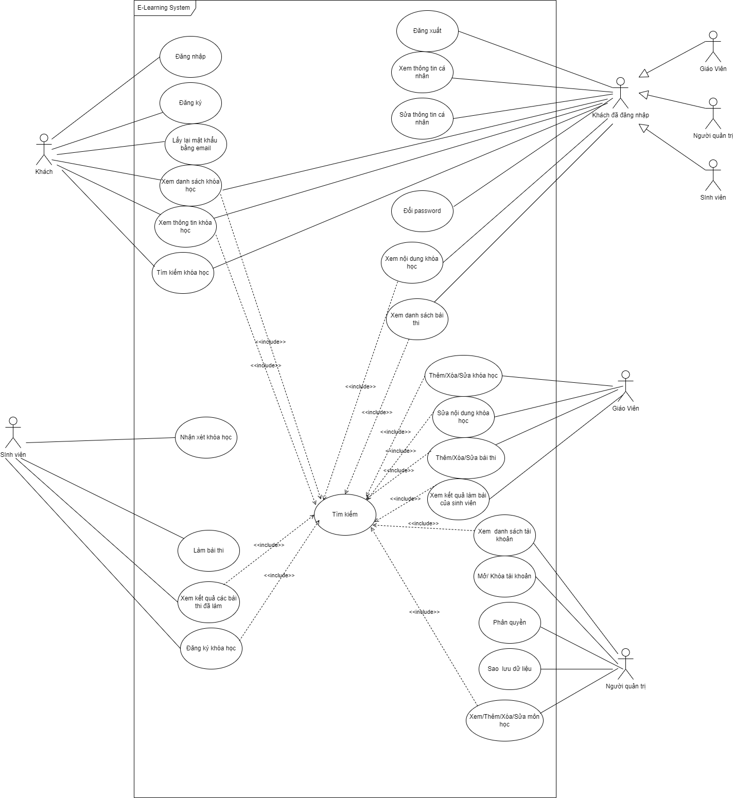

## **Đặc tả use case:**

Đặc tả use case UC000 “Tìm kiếm”

|  |  |  |  |
| --- | --- | --- | --- |
| Mã use case | UC000 | Tên use case | Tìm kiếm |
| Tác nhân |  | | |
| Mục đích sử dụng | Tìm kiếm mã định danh | | |
| Điều kiện trước | không | | |
| Điều kiện sau | Kết quả tìm kiếm mã định danh | | |
| Luồng sự kiện chính (Thành công) | 1. Hệ thống nhận mã định danh và tên đối tượng cần tìm kiếm 2. Hệ thống tìm kiếm trong danh sách lưu trữ. 3. Hệ thống trả ra kết quả tìm tương ứng. | | |
| Xử lý ngoại lệ | không | | |

Đặc tả use case UC01 “Đăng nhập”

|  |  |  |  |
| --- | --- | --- | --- |
| Mã use case | UC001 | Tên use case | Đăng nhập |
| Tác nhân | Khách | | |
| Mục đích sử dụng | Đăng nhập vào hệ thống | | |
| Điều kiện trước | không | | |
| Điều kiện sau | Đăng nhập thành công | | |
| Luồng sự kiện chính (Thành công) | 1. Người dùng nhập username, password. 2. Hệ thống kiểm tra ràng buộc và kiểm tra sự tồn tại của người dùng. 3. Thông báo đăng nhập thành công. | | |
| Xử lý ngoại lệ | 3.1 Hệ thống xác thực thông tin đăng nhập không thành công và hiển thị thông báo. | | |

Đặc tả use case UC02 “Đăng ký”

|  |  |  |  |
| --- | --- | --- | --- |
| Mã use case | UC002 | Tên use case | Đăng ký |
| Tác nhân | Khách | | |
| Mục đích sử dụng | Đăng ký tài khoản | | |
| Điều kiện trước | không | | |
| Điều kiện sau | Đăng ký thành công | | |
| Luồng sự kiện chính (Thành công) | 1. Người dùng cung cấp username, password, vai trò, thông tin cá nhân(họ, tên, năm sinh, địa chỉ). 2. Hệ thống kiểm tra tính hợp lệ của thông tin (số kí tự tối đa, tối thiểu; format của password, username; email, username đã được sử dụng chưa ) 3. Hệ thống lưu trữ thông tin và thực hiện đăng nhập vào hệ thống. | | |
| Xử lý ngoại lệ | 3.1 Hệ thống xác thực thông tin đăng ký không thành công (nhập thiếu trường usename và password, hoặc không hợp lệ, tài khoản bị trùng) và hiển thị thông báo | | |

Đặc tả use case “Lấy lại mật khẩu bằng email” gồm các ca sử dụng

-Đặc tả use case UC03 “Yêu cầu đổi mật khẩu qua email”

|  |  |  |  |
| --- | --- | --- | --- |
| Mã use case | UC003 | Tên use case | Yêu cầu đổi mật khẩu qua email |
| Tác nhân | Khách | | |
| Mục đích sử dụng | Yêu cầu lấy lại mật khẩu | | |
| Điều kiện trước | Người dùng đã tạo tài khoản | | |
| Điều kiện sau | Yêu cầu lấy lại mật khẩu thành công | | |
| Luồng sự kiện chính (Thành công) | 1. Người dùng nhập email. 2. Hệ thống kiểm tra xem email này tồn tại trong CSDL. 3. Hệ thống tạo 1 **TOKEN** – (có expire time: 60s) dùng để xác thực và thêm token này vào URL:   **/reset-password?token=TOKEN**  và gửi URL tới email khách vừa nhập. | | |
| Xử lý ngoại lệ |  | | |

* Đặc tả use case UC004 “Đặt lại mật khẩu”

|  |  |  |  |
| --- | --- | --- | --- |
| Mã use case | UC004 | Tên use case | Đặt lại mật khẩu |
| Tác nhân | Khách | | |
| Mục đích sử dụng | Đặt lại mật khẩu | | |
| Điều kiện trước | Người dùng đã tạo tài khoản và đã yêu cầu lấy lại mật khẩu | | |
| Điều kiện sau | Đặt lại mật khẩu thành công | | |
| Luồng sự kiện chính (Thành công) | 1. Người dùng sử dụng mã truy cập nhật được để yêu cầu đổi mật khẩu. 2. Kiểm tra mã nhận được và cho phép người dùng đổi mật khẩu. 3. Người dùng cung cấp mật khẩu mới và xác thực bằng cách nhập lại. 4. Hệ thống kiểm tra tính hợp lệ của mật khẩu mới(mật khẩu có đúng format không, mật khẩu mới trùng mật khẩu cũ không và có trùng mật khẩu trước đó không …) . 5. Hệ thống ghi nhận mật khẩu mới của người dùng. | | |
| Xử lý ngoại lệ |  | | |

Đặc tả use case UC05 “xem thông tin cá nhân”

|  |  |  |  |
| --- | --- | --- | --- |
| Mã use case | UC005 | Tên use case | xem thông tin cá nhân |
| Tác nhân | Giáo viên, sinh viên, người quản trị | | |
| Mục đích sử dụng | Xem thông tin cá nhân | | |
| Điều kiện trước | Người dùng đã đăng nhập | | |
| Điều kiện sau | Thông tin cá nhân | | |
| Luồng sự kiện chính (Thành công) | 1. Hệ thống nhận được mã định danh của người dùng. 2. Hệ thống tìm kiếm dựa trên mã định danh và hiển thị các thông tin cá nhân(họ, tên, năm sinh, địa chỉ, level, huy hiệu của người dùng) | | |
| Xử lý ngoại lệ | Không | | |

Đặc tả use case UC06 “Sửa thông tin cá nhân”

|  |  |  |  |
| --- | --- | --- | --- |
| Mã use case | UC006 | Tên use case | Sửa thông tin cá nhân |
| Tác nhân | Giáo viên, sinh viên | | |
| Mục đích sử dụng | Chỉnh sửa thông tin cá nhân của tài khoản | | |
| Điều kiện trước | Người dùng đăng nhập vào hệ thống | | |
| Điều kiện sau | Sửa thông tin cá nhân thành công | | |
| Luồng sự kiện chính (Thành công) | 1. Hệ thống nhận được mã định danh của người dùng. 2. Hệ thống tìm kiếm dựa trên mã định danh và hiển thị các thông tin cá nhân (họ, tên, năm sinh, địa chỉ, level, huy hiệu) của người dùng. 3. Người dùng nhập thông tin cá nhân cần sửa ( tên, tuổi, ngày sinh, địa chỉ). 4. Hệ thống cập nhật thông tin vào CSDL | | |
| Xử lý ngoại lệ |  | | |

Đặc tả use case UC07 “Đổi mật khẩu”

|  |  |  |  |
| --- | --- | --- | --- |
| Mã use case | UC007 | Tên use case | Đổi mật khẩu |
| Tác nhân | Giáo viên, sinh viên, người quản trị | | |
| Mục đích sử dụng | Thay đổi password của tài khoản | | |
| Điều kiện trước | Người dùng đã đăng nhập vào hệ thống | | |
| Điều kiện sau | Đổi password thành công | | |
| Luồng sự kiện chính (Thành công) | 1. Nhập password cũ, password mới rồi nhấn cập nhật 2. Hệ thống kiểm tra tính hợp lệ của mật khẩu cũ có đúng và mật khẩu mới(mật khẩu có đúng format không, mật khẩu mới trùng mật khẩu cũ không và có trùng mật khẩu trước đó không …) 3. Hệ thống ghi nhận mật khẩu mới của người dùng | | |
| Xử lý ngoại lệ | 3.1 Nếu mật khẩu cũ sai, mật khẩu mới không hợp lệ thì hệ thống sẽ thông báo lỗi | | |

Đặc tả use case UC08 “Xem danh sách khóa học”

|  |  |  |  |
| --- | --- | --- | --- |
| Mã use case | UC08 | Tên use case | Xem danh sách khóa học |
| Tác nhân | Sinh viên, Giáo viên, Người quản trị, Khách | | |
| Mục đích sử dụng | Xem danh sách khóa học | | |
| Điều kiện trước | Không | | |
| Điều kiện sau | Thông tin danh sách khóa học | | |
| Luồng sự kiện chính (Thành công) | 1. Hệ thống thực hiện tìm kiếm mã định danh khóa học 2. Hệ thống hiển thị thông tin danh sách các khóa học ( tên, số sao trung bình, số chương, số đánh giá ) | | |
| Xử lý ngoại lệ | 1. Không | | |

Đặc tả use case UC09 “Xem thông tin khóa học”

|  |  |  |  |
| --- | --- | --- | --- |
| Mã use case | UC009 | Tên use case | Xem thông tin khóa học |
| Tác nhân | Sinh viên, Giáo viên, Người quản trị, Khách | | |
| Mục đích sử dụng | Xem thông tin khóa học | | |
| Điều kiện trước | không | | |
| Điều kiện sau | Thông tin khóa học | | |
| Luồng sự kiện chính (Thành công) | 1. Hệ thống nhận được mã định danh khóa học. 2. Hệ thống tìm kiếm dựa trên mã định danh và hiển thị thông tin khóa học đó ( tên, tên người tạo, miêu tả, số chương, đánh giá khóa học ) | | |
| Xử lý ngoại lệ | Không | | |

Đặc tả use case UC0010 “Tìm kiếm khóa học”

|  |  |  |  |
| --- | --- | --- | --- |
| Mã use case | UC0010 | Tên use case | Tìm kiếm khóa học |
| Tác nhân | Sinh viên, Giáo viên, Người quản trị, Khách | | |
| Mục đích sử dụng | Tìm kiếm khóa học | | |
| Điều kiện trước | không | | |
| Điều kiện sau | Kết quả các khóa học phù hợp | | |
| Luồng sự kiện chính (Thành công) | 1. Người dùng nhập nội dung tìm kiếm (tên khóa học hoặc tên môn học) 2. Hệ thống tìm kiếm và hiển thị kết quả danh sách khóa học phù hợp | | |
| Xử lý ngoại lệ | Không | | |

Đặc tả use case UC0011 “ Đăng ký khóa học”

|  |  |  |  |
| --- | --- | --- | --- |
| Mã use case | UC0011 | Tên use case | Đăng ký khóa học |
| Tác nhân | Sinh viên | | |
| Mục đích sử dụng | Đăng ký khóa học | | |
| Điều kiện trước | Người dùng đã đăng nhập vào hệ thống | | |
| Điều kiện sau | Đăng ký khóa học thành công | | |
| Luồng sự kiện chính (Thành công) | 1. Hệ thống sẽ nhận được mã định danh của người dùng và khóa học 2. Hệ thống thực hiện tìm kiếm mã định danh khóa học, người dùng 3. Hệ thống kiểm tra được mã định danh của người dùng và khóa học đã tồn tại không. 4. Hệ thống ghi nhận mã định danh của người dùng và khóa học rồi thông báo đăng ký khóa thành công. | | |
| Xử lý ngoại lệ | 3.1 Nếu mã định danh của người dùng hoặc khóa học  không tồn tại thì hệ thống sẽ báo đăng ký khóa học thất bại | | |

Đặc tả use case UC0012 “Bình luận”

|  |  |  |  |
| --- | --- | --- | --- |
| Mã use case | UC0012 | Tên use case | Bình luận |
| Tác nhân | Sinh viên, giáo viên | | |
| Mục đích sử dụng | Bình luận khóa học | | |
| Điều kiện trước | Người dùng đã đăng nhập vào hệ thống | | |
| Điều kiện sau | Bình luận thành công | | |
| Luồng sự kiện chính (Thành công) | 1. Người dùng nhập bình luận hoặc chọn số sao 2. Hệ thống sẽ ghi nhận mã định danh người dùng, khóa học, bình luận, số sao. 3. Hệ thống thông báo thành công và hiển thị tên người bình luận, nội dung bình luận, số sao | | |
| Xử lý ngoại lệ | Không | | |

Đặc tả use case UC0013 “Xem nội dung khóa học”

|  |  |  |  |
| --- | --- | --- | --- |
| Mã use case | UC0013 | Tên use case | Xem nội dung khóa học |
| Tác nhân | Sinh viên, giáo viên, Người quản trị | | |
| Mục đích sử dụng | Xem nội dung khóa học | | |
| Điều kiện trước | Người dùng đã đăng nhập vào hệ thống | | |
| Điều kiện sau | Thông tin nội dung khóa học | | |
| Luồng sự kiện chính (Thành công) | 1. Hệ thống nhận được mã định danh khóa học 2. Hệ thống thực hiện tìm kiếm mã định danh khóa học 3. Hệ thống hiển thị nội dung của mã định danh khóa học ( tên, các chương, nội dung chương , file tài liệu) | | |
| Xử lý ngoại lệ | Không | | |

Đặc tả use case UC0014 “Xem danh sách bài thi”

|  |  |  |  |
| --- | --- | --- | --- |
| Mã use case | UC0014 | Tên use case | Xem danh sách bài thi |
| Tác nhân | Sinh viên, Giáo viên, Người quản trị | | |
| Mục đích sử dụng | Xem danh sách bài thi | | |
| Điều kiện trước | Người dùng đã đăng nhập vào hệ thống | | |
| Điều kiện sau | Thông tin danh sách bài thi | | |
| Luồng sự kiện chính (Thành công) | 1. Hệ thống tìm kiếm bài thi theo mã định danh của người dùng 2. Hệ thống hiển thị thông tin danh sách bài thi( tên bài thi ) | | |
| Xử lý ngoại lệ | Không | | |

Đặc tả use case UC0015 “Làm bài thi”

|  |  |  |  |
| --- | --- | --- | --- |
| Mã use case | UC0015 | Tên use case | Làm bài thi |
| Tác nhân | Sinh viên | | |
| Mục đích sử dụng | Làm bài thi | | |
| Điều kiện trước | Người dùng đã đăng nhập vào hệ thống | | |
| Điều kiện sau | Kết quả bài thi | | |
| Luồng sự kiện chính (Thành công) | 1. Hệ thống nhận được mã định danh của bài thi 2. Hệ thống tìm kiếm theo mã định danh của bài thi 3. Người dùng chọn câu trả lời cho mỗi câu hỏi trắc nghiệm 4. Hệ thông sẽ ghi nhận kết quả làm bài của người dùng rồi hiển thị kết quả làm bài (số điểm) | | |
| Xử lý ngoại lệ | Không | | |

Đặc tả use case UC0016 “Xem kết quả các bài thi đã làm”

|  |  |  |  |
| --- | --- | --- | --- |
| Mã use case | UC0016 | Tên use case | Xem kết quả các bài thi |
| Tác nhân | Sinh viên | | |
| Mục đích sử dụng | Xem kết quả các bài thi đã làm | | |
| Điều kiện trước | Người dùng đã đăng nhập vào hệ thống | | |
| Điều kiện sau | Thông tin kết quả các bài thi đã làm | | |
| Luồng sự kiện chính (Thành công) | 1. Hệ thống nhận được mã định danh của người dùng 2. Hệ thống tìm kiếm các bài thi đã làm của người dùng 3. Hệ thống hiển thị thông tin danh sách bài thi và kết quả làm bài ( tên bài thi, số điểm, thời gian nộp) đã làm | | |
| Xử lý ngoại lệ | Không | | |

Đặc tả use case UC0017 “Sửa nội dung khóa học”

|  |  |  |  |
| --- | --- | --- | --- |
| Mã use case | UC0017 | Tên use case | Sửa nội dung khóa học |
| Tác nhân | Giáo viên | | |
| Mục đích sử dụng | Sửa nội dung khóa học | | |
| Điều kiện trước | Người dùng đã đăng nhập vào hệ thống | | |
| Điều kiện sau | Sửa nội dung khóa học thành công | | |
| Luồng sự kiện chính (Thành công) | 1. Hệ thống nhận được mã định danh khóa học 2. Hệ thống thực hiện tìm kiếm mã định danh khóa học 3. Hệ thống hiển thị nội dung của mã định danh khóa học ( tên, các chương, nội dung chương , file tài liệu) 4. Người dùng thêm, xóa, sửa chương 5. Hệ thống ghi nhận nội dung khóa học đó và thống báo thành công | | |
| Xử lý ngoại lệ | Không | | |

Đặc tả use case UC0018 “Xem kết quả làm bài của sinh viên”

|  |  |  |  |
| --- | --- | --- | --- |
| Mã use case | UC0018 | Tên use case | Xem kết quả các bài thi |
| Tác nhân | Giáo viên | | |
| Mục đích sử dụng | Xem kết quả làm bài của sinh viên | | |
| Điều kiện trước | Người dùng đã đăng nhập vào hệ thống | | |
| Điều kiện sau | Thông tin xem kết quả làm bài của sinh viên | | |
| Luồng sự kiện chính (Thành công) | 1. Hệ thống nhận được mã định danh của bài thi 2. Hệ thống hiển thị thông tin danh sách sinh viên và kết quả làm bài ( tên sinh viên, số điểm, thời gian nộp) của bài thi đó | | |
| Xử lý ngoại lệ | Không | | |